**부모 통지서 샘플 – 타이틀 I, 파트 A**

**교사 및 보조교육자의 자격에 대해 질문할 권리**

**Mt. Baker Middle School**

September 2020

학부모님들께

모든 학생 성공법(ESSA)의 요건 준수를 위해, **Mt. Baker Middle School** 는 학생의 교사 또는 보조 교육자의 전문 자격에 대해 귀하께서 정보를 요청할 수 있으심을 알려드립니다.

1. **다음 정보를 교사에 대해 요청하실 수 있습니다:**
2. 교사가 학년 및 지도 영역에서 Washington 교사 자격 요건을 달성하는 지 여부
3. 교사가 Washington 자격 요건 또는 증명 영역이 해당되지 않은 긴급 또는 기타 조항적 상태 하에서 교습을 하고 있는 지의 여부
4. 교사의 대학 전공 및 졸업증이나 학위
5. 학생이 보조교육사의 서비스를 받는 경우 그들의 자격
6. **보조교육자에 대해 다음 정보가 요청될 수 있습니다:**

보조교육자는 반드시 자격증이 있는 교사의 감독하에 일을 하여야 합니다. 학교 전체 프로그램을 운영하는 학교에 있는 모든 보조교육자는 반드시 전문적인 자격을 갖춰야 합니다. 표적 지원 프로그램에서 자격증이 있는 교사의 직접적인 감독하에 있는 보조교육자는 반드시 전문적 자격을 갖춰야 합니다.

보조교육자는 성적증명서는 필수적이지 않지만 고등학교 학위증을 제공할 수 있습니다.

타이틀 I, 파트 A 프로그램을 운영하는 학교는 반드시 고등학교 학위 또는 GED를 구비하고 다음을 이수하여야 합니다:

1. 고등 교육 시설에서 최소 2년의 학업을 이수하였거나
2. 2년제 대학 또는 고등학교 학위를 받았거나
3. ETS ParaPro 평가를 통과한 사람. 평가는 읽기, 쓰기 및 수학 관련 스킬 및 지식을 측정합니다.
4. 이전에 견습직 요건을 이수하고 여정 카드 또는 증명서를 반드시 제출하여야 합니다. 포트폴리오 및 견습직만으로는 등록할 수 없지만 공교육감 사무실(OSPI)은 계속하여 이 여정을 제공할 수 있습니다.

자녀의 교사나 보조교육사의 자격에 대해 정보 요청을 원하실 경우,Principal Greg Brown에게 [**gbrown@auburn.wednet.edu**](mailto:gbrown@auburn.wendnet.edu)으로 연락을 주십시오.

감사합니다.

Greg Brown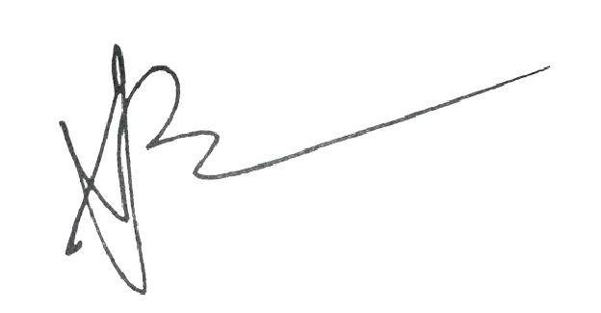

Principal